JĘZYK ANGIELSKI grupa Motylki i Biedronki- 12.04.- 16.04
nauczyciel: Katarzyna Pacek

Drodzy Rodzice i Przedszkolaki!
Zachęcam do zabawy z językiem angielskim
W tym tygodniu utrwalamy zwierzęta na farmie

- Na początek przypominamy nazwy zwierząt (dzieci mogą powtarzać, jeśli chcą)
https://www.youtube.com/watch?v=bV8MSaYlSbc
Można skorzystać z kostki do gry wykonanej w tamtym tygodniu.

Przedszkolaki poznają znaną piosenkę „Old Old MacDonald Had A Farm” (utrwalenie nazw zwierząt, zapoznanie z odgłosami zwierząt)
https://www.youtube.com/watch?v=_6HzoUcx3eo

- Na zakończenie przedszkolaki wykonują kartę pracy (Pokoloruj zwierzęta, które żyją na farmie).
- karta załączona poniżej
W celu utrwalenia materiału załączamy dzieciom piosenki z przesyłanych zajęć w czasie wolnym na zabawę, do zabawy można wykorzystać również figurki zwierząt (jeśli są w domu).

Miłej zabawy
Pozdrawiam Biedronki i Motylki
Katarzyna Pacek

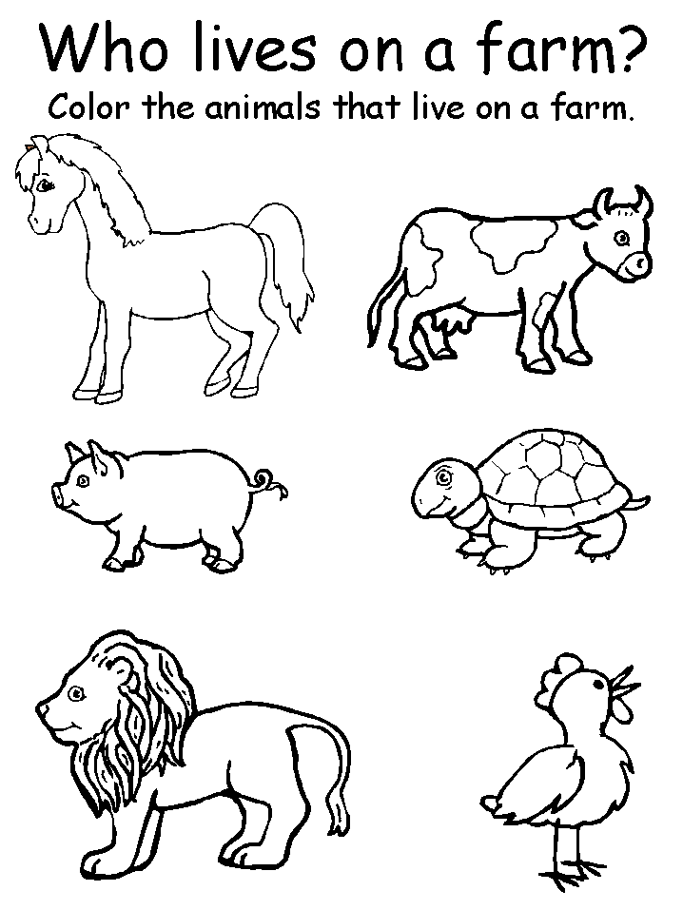

źródło: https://pl.pinterest.com/pin/345229127657035720/

